LES INVENTAIRES DE BRETAGNE VIVANTE
→ Initiateur de cet atelier : Yannick
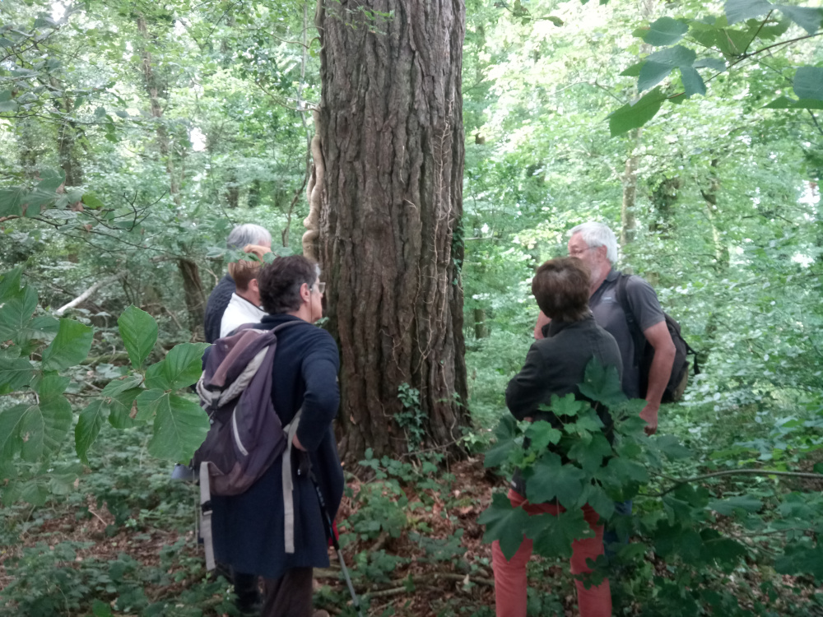
Photo : Dominique Leroy / 1ere visite du bois des fontaines avec Bretagne Vivante
L'association Bretagne vivante démarre un travail d'inventaire du site de Kerminy (forêts, prairies, jardin…). Vous pouvez trouver la liste ici :
- Inventaire de l'été 2020 → inventairenaturaliste.xlsx
- Notes forestières où il est question de Kerminy →rol_pourtet_duchaufour_forets_bretonnes_aef_1947_1_.pdf

